Progetto di “Laboratorio di Applicazioni Mobili” - Mail client

Sviluppatore: Maurizio Raschietti

Matricola: 0000622962

Email: [maurizio.raschietti@studio.unibo.it](mailto:maurizio.raschietti@studio.unibo.it)

Sommario

Descrizione dell’applicazione 2

Principali funzionalità e caratteristiche 3

1. Primo avvio 3

2. MainPage MyEmail 8

• Bottone Settings 9

• Spinner Switch Email 9

• Due Image Button 9

3. Settings 11

4. Menu MainPage 12

5. Visualizzare, Rispondere, Inoltrare e Cancellare un email 13

Progettazione e principali scelte implementative 15

1. Activity e Navigation Drawer 15

2. Gestione della persistenza: SQLite 15

3. AsyncTask 15

4. ListView, Spinner, Adapter e WebView 15

5. Crittografia 16

Note sull’applicazione e ambiente di sviluppo 16

Difficoltà 16

Principali riferimenti a materiale online 17

Sviluppi futuri 17

# Descrizione dell’applicazione

MyEmail è un applicazione sviluppata per piattaforma Android, il cui scopo principale è quello di offrire un servizio [Internet](https://it.wikipedia.org/wiki/Internet), grazie al quale ogni utente abilitato può inviare e ricevere dei messaggi utilizzando il proprio dispositivo Android, [connesso](https://it.wikipedia.org/wiki/Connessione_(informatica)) in [rete](https://it.wikipedia.org/wiki/Internet) attraverso un proprio [account](https://it.wikipedia.org/wiki/Account) di posta registrato presso un [provider](https://it.wikipedia.org/wiki/Internet_Service_Provider) del servizio.

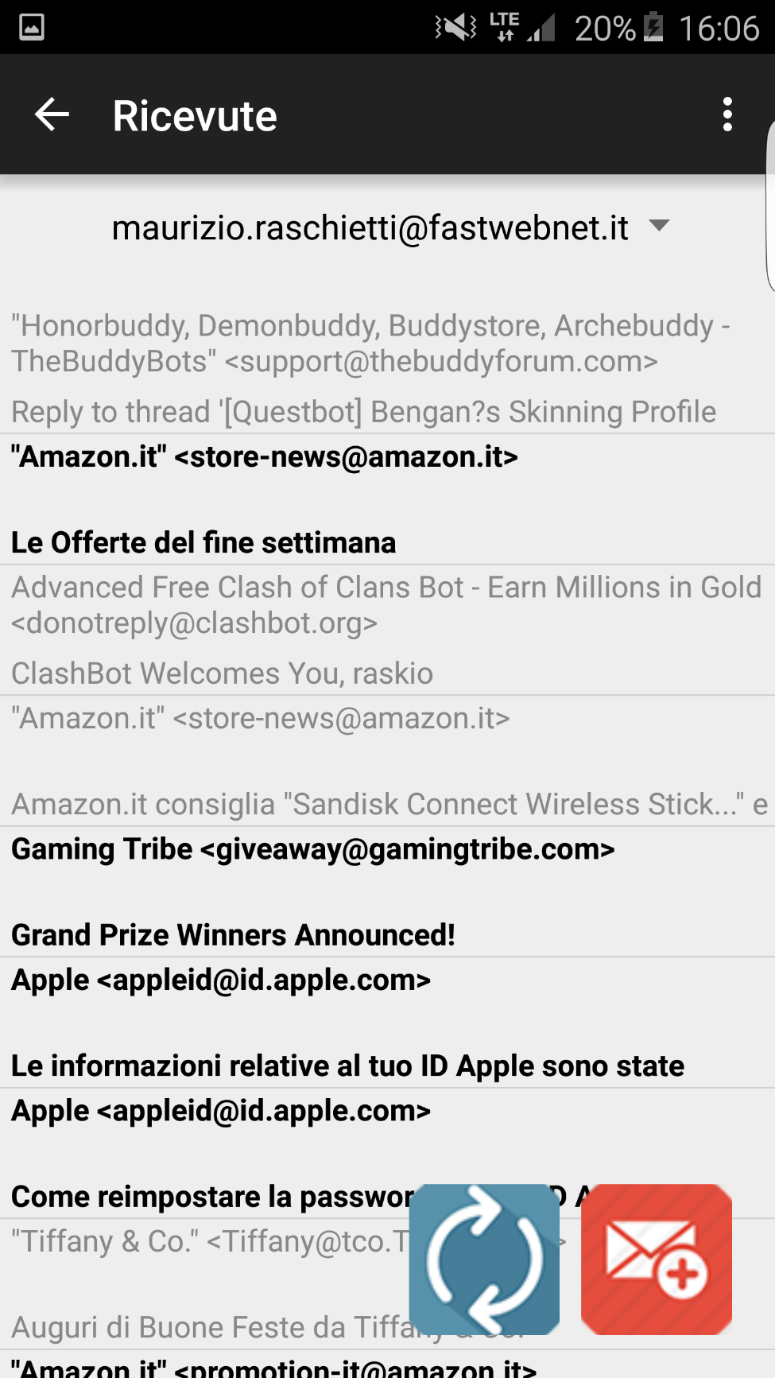

# Principali funzionalità e caratteristiche

## Primo avvio

Se l’applicazione viene avviata per la prima volta, per usufruire del servizio verrà richiesto di aggiungere un nuovo account cliccando sull’apposito bottone: “Aggiungi account”.

**STEP 1**

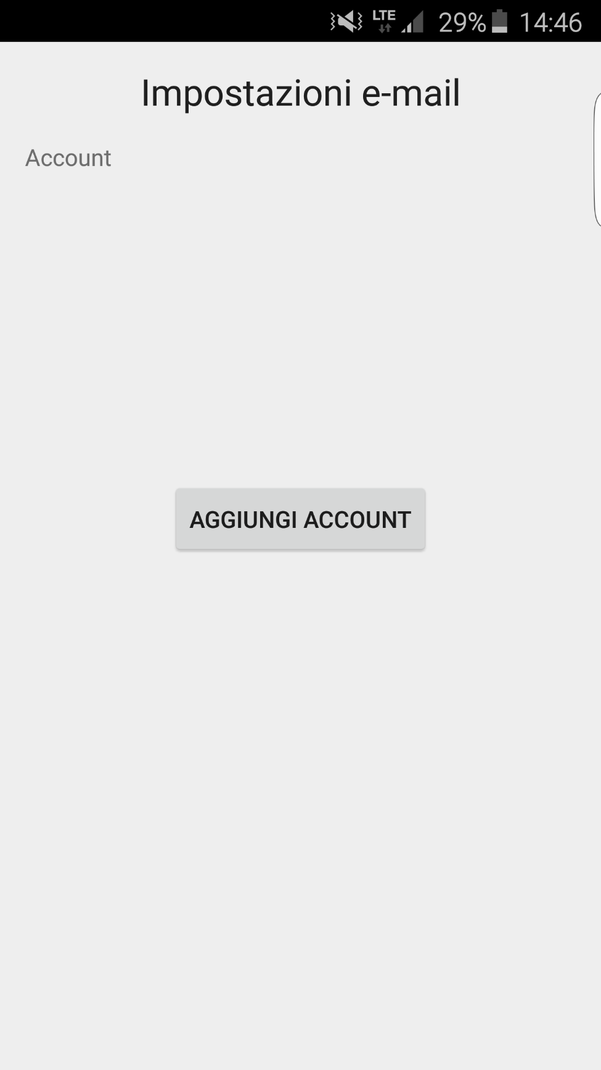

A questo punto si aprirà una nuova schermata nella quale occorre inserire username e password (NB: inserire le stesse credenziali che abbiamo utilizzato quando ci siamo registrati al nostro provider email).

Per continuare con la configurazione occorre cliccare sul bottone “Next” (nel quale sono presenti gli opportuni controlli: verifica riempimento campi di testo, verifica formato email e verifica esistenza email).

**STEP 2**

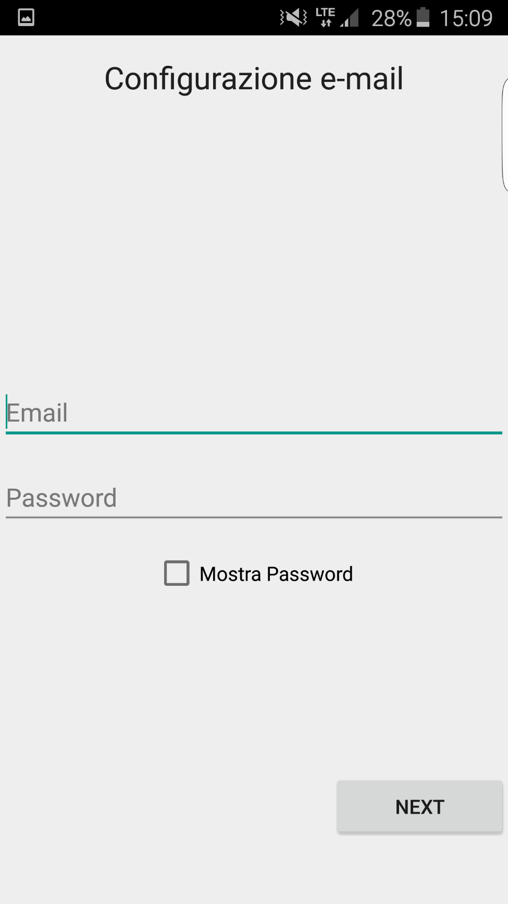

Lo step successivo consiste nella scelta del protocollo di comunicazione per la ricezione dell’email.   
Bisognerà scegliere tra POP3 o IMAP in base alle configurazioni forniteci dal nostro provider di posta elettronica.

Cliccare sul bottone corrispondente alla propria scelta per continuare.

**STEP 3**

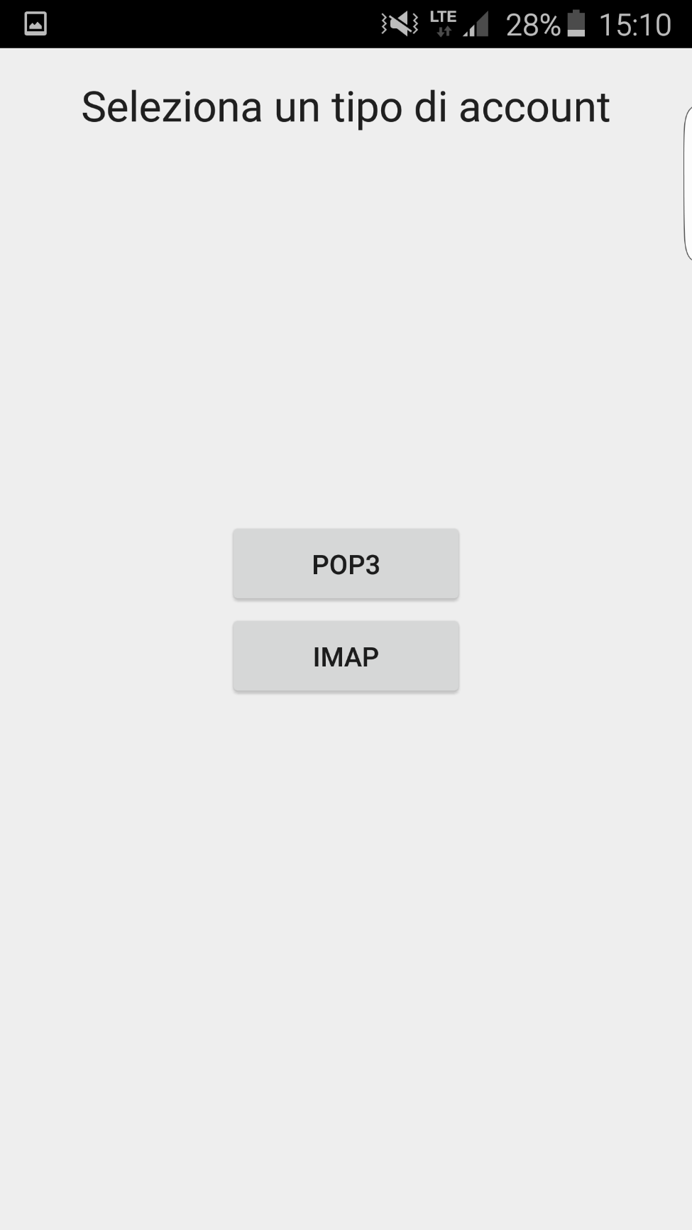

In base alle configurazioni forniteci dal nostro provider dovremo compilare la parte relativa alle impostazioni di server in entrata e in uscita.

Per quanto riguarda le impostazioni server in entrata occorre compilare il campo testo Server POP3 o IMAP con relativa porta e tipo di protezione.

Cliccando sul bottone “Next” si passerà alle configurazioni server in uscita.

**STEP 4**

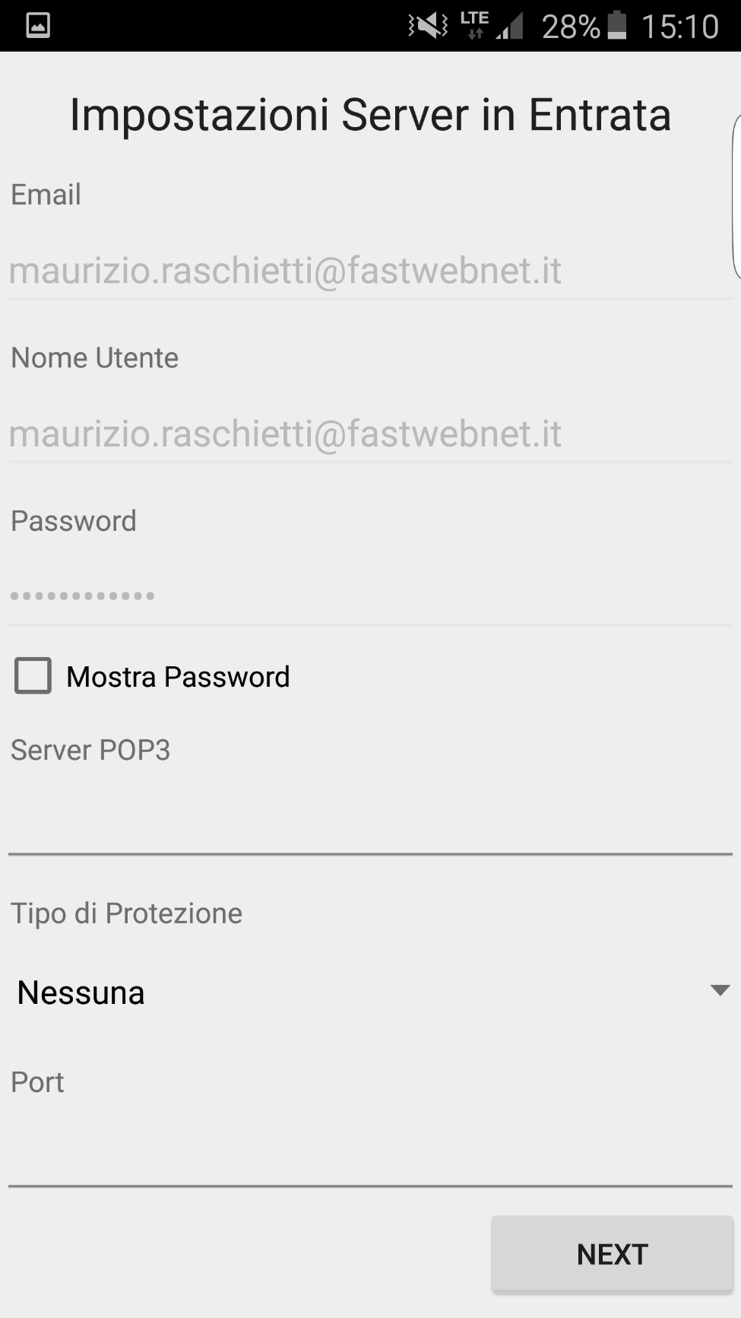

Per quanto riguarda le impostazioni server in uscita occorre compilare il Server SMTP con relativa porta e tipo di protezione.

Una volta terminata la configurazione della posta elettronica occorre cliccare sul bottone “Fine” per portare a termine l’operazione e salvare i dati sul database.

**STEP 5**

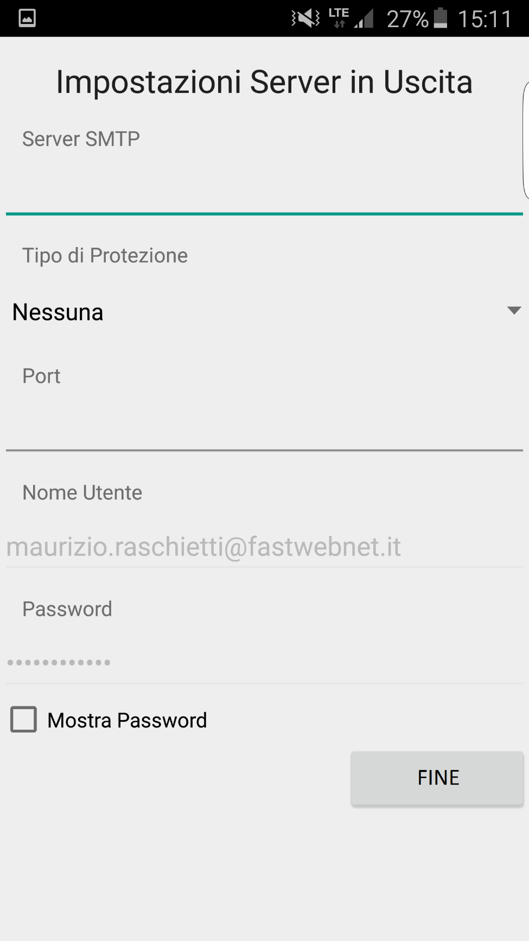

## MainPage MyEmail

La pagina principale dell’applicazione permette di visualizzare le email ricevute relative all’account selezionato all’interno dello spinner.

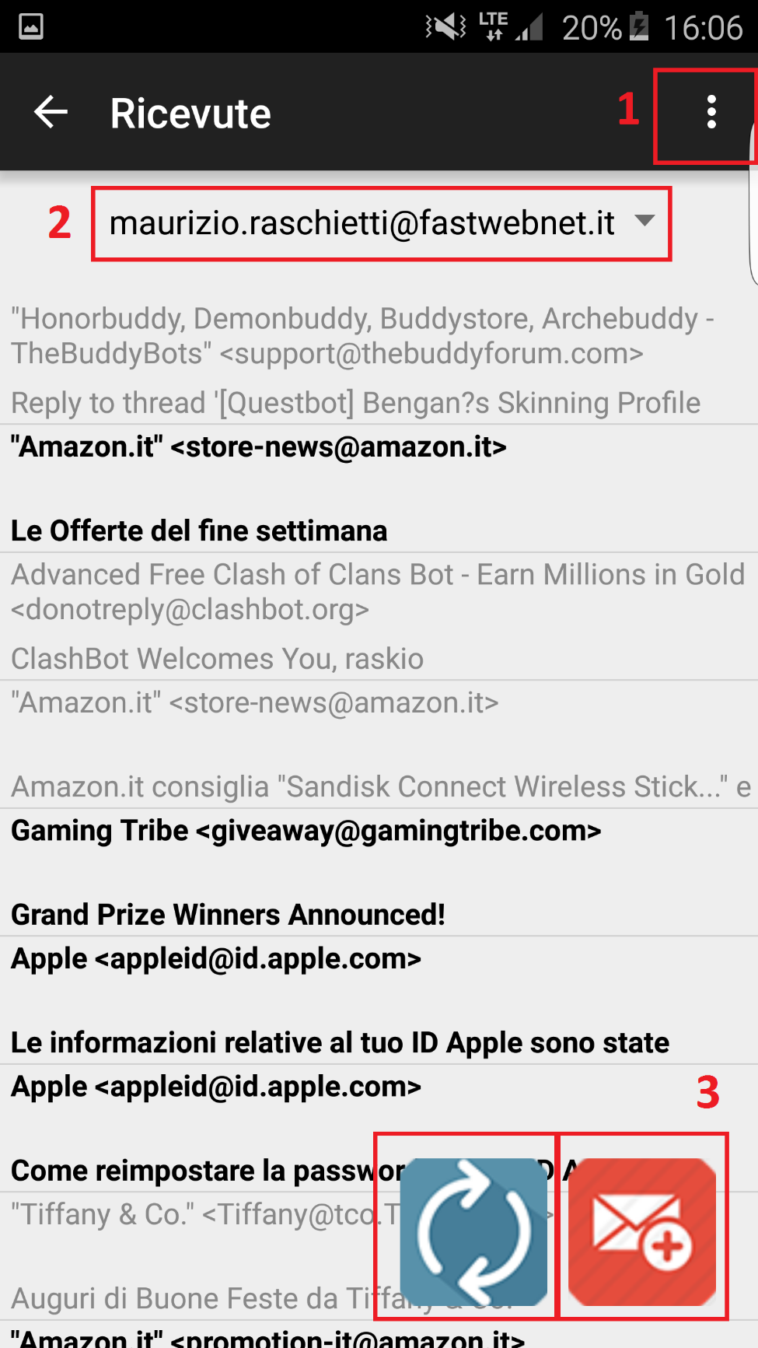

All’interno di questa pagina sono presenti le seguenti funzionalità:

### Bottone Settings

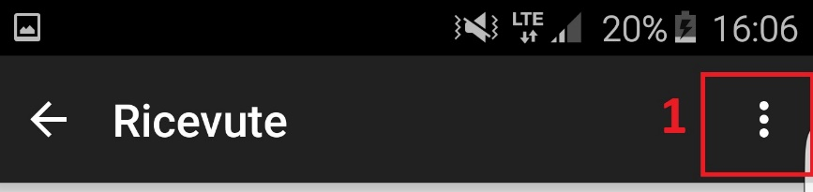

Questo bottone apre una nuova schermata dove sono visibili le impostazioni relative ai nostri account.

### Spinner Switch Account

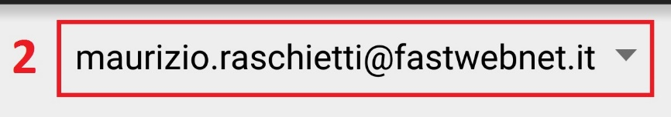

Questo spinner ci permette di scegliere tra i vari account configurati precedentemente, l’account di cui vogliamo visualizzare le email inviate e ricevute.

### Due Image Button

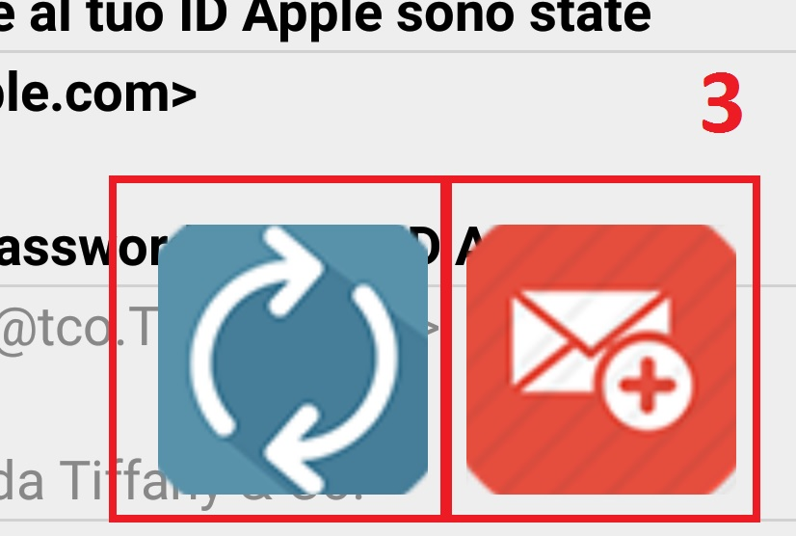

#### Refresh

Il bottone Refresh serve ad aggiornare la pagina corrente permettendo la visualizzazione di eventuali nuove email in ingresso.

#### Nuova Email

Il bottone Nuova Email apre una nuova schermata in cui sarà possibile inviare una nuova email compilando i seguenti campi: destinatario, account di posta con il quale inviare l’email (tra quelli già precedentemente configurati), oggetto dell’email e testo dell’email.

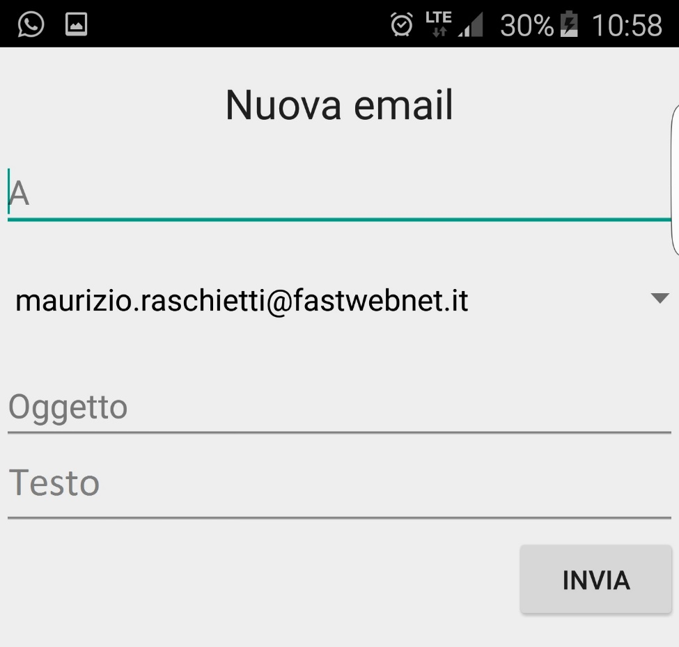

## Settings

Questa è la schermata relativa alle impostazioni e-mail, da cui si accede attraverso il bottone Settings presente all’interno del menù bar della MainPage.

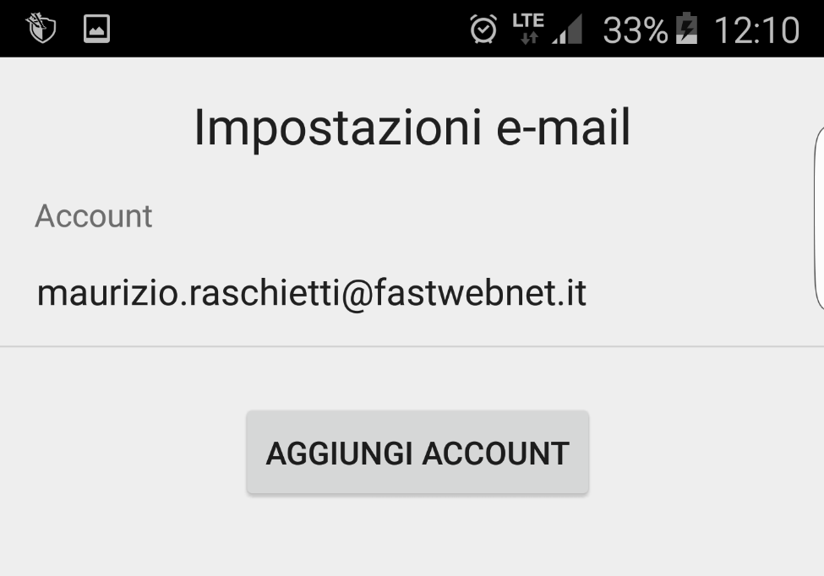

All’interno di questa schermata avremo la possibilità di:

#### Aggiungere un account

Il bottone “Aggiungi Account” permette di poter aggiungere un nuovo account di posta elettronica. (per le configurazioni fare riferimento a pagina 4, STEP 2)

#### Modificare/Eliminare un account già esistente

Per modificare un account già esistente basterà cliccare sull’email relativa all’account che vogliamo modificare.   
Avremo così la possibilità di modificare le impostazioni di server in entrata, uscita o eliminare un account già esistente.

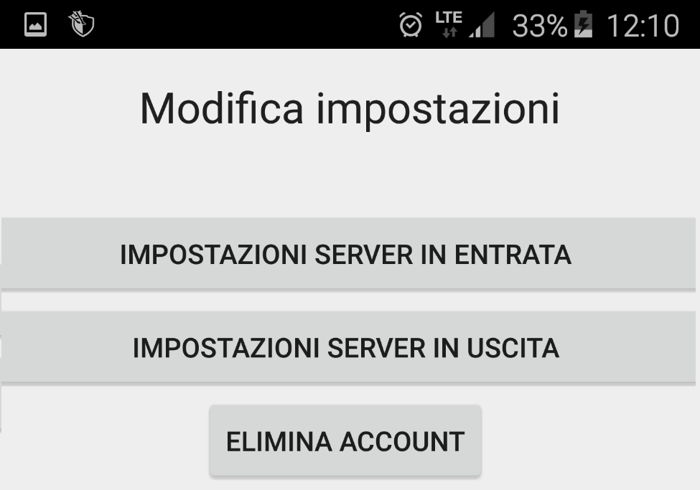

## Menu MainPage

Per visualizzare le email ricevute o inviate di un relativo account si utilizza un Navigation Drawer, visualizzabile cliccando la freccia nel angolo in alto a sinistra dello schermo.

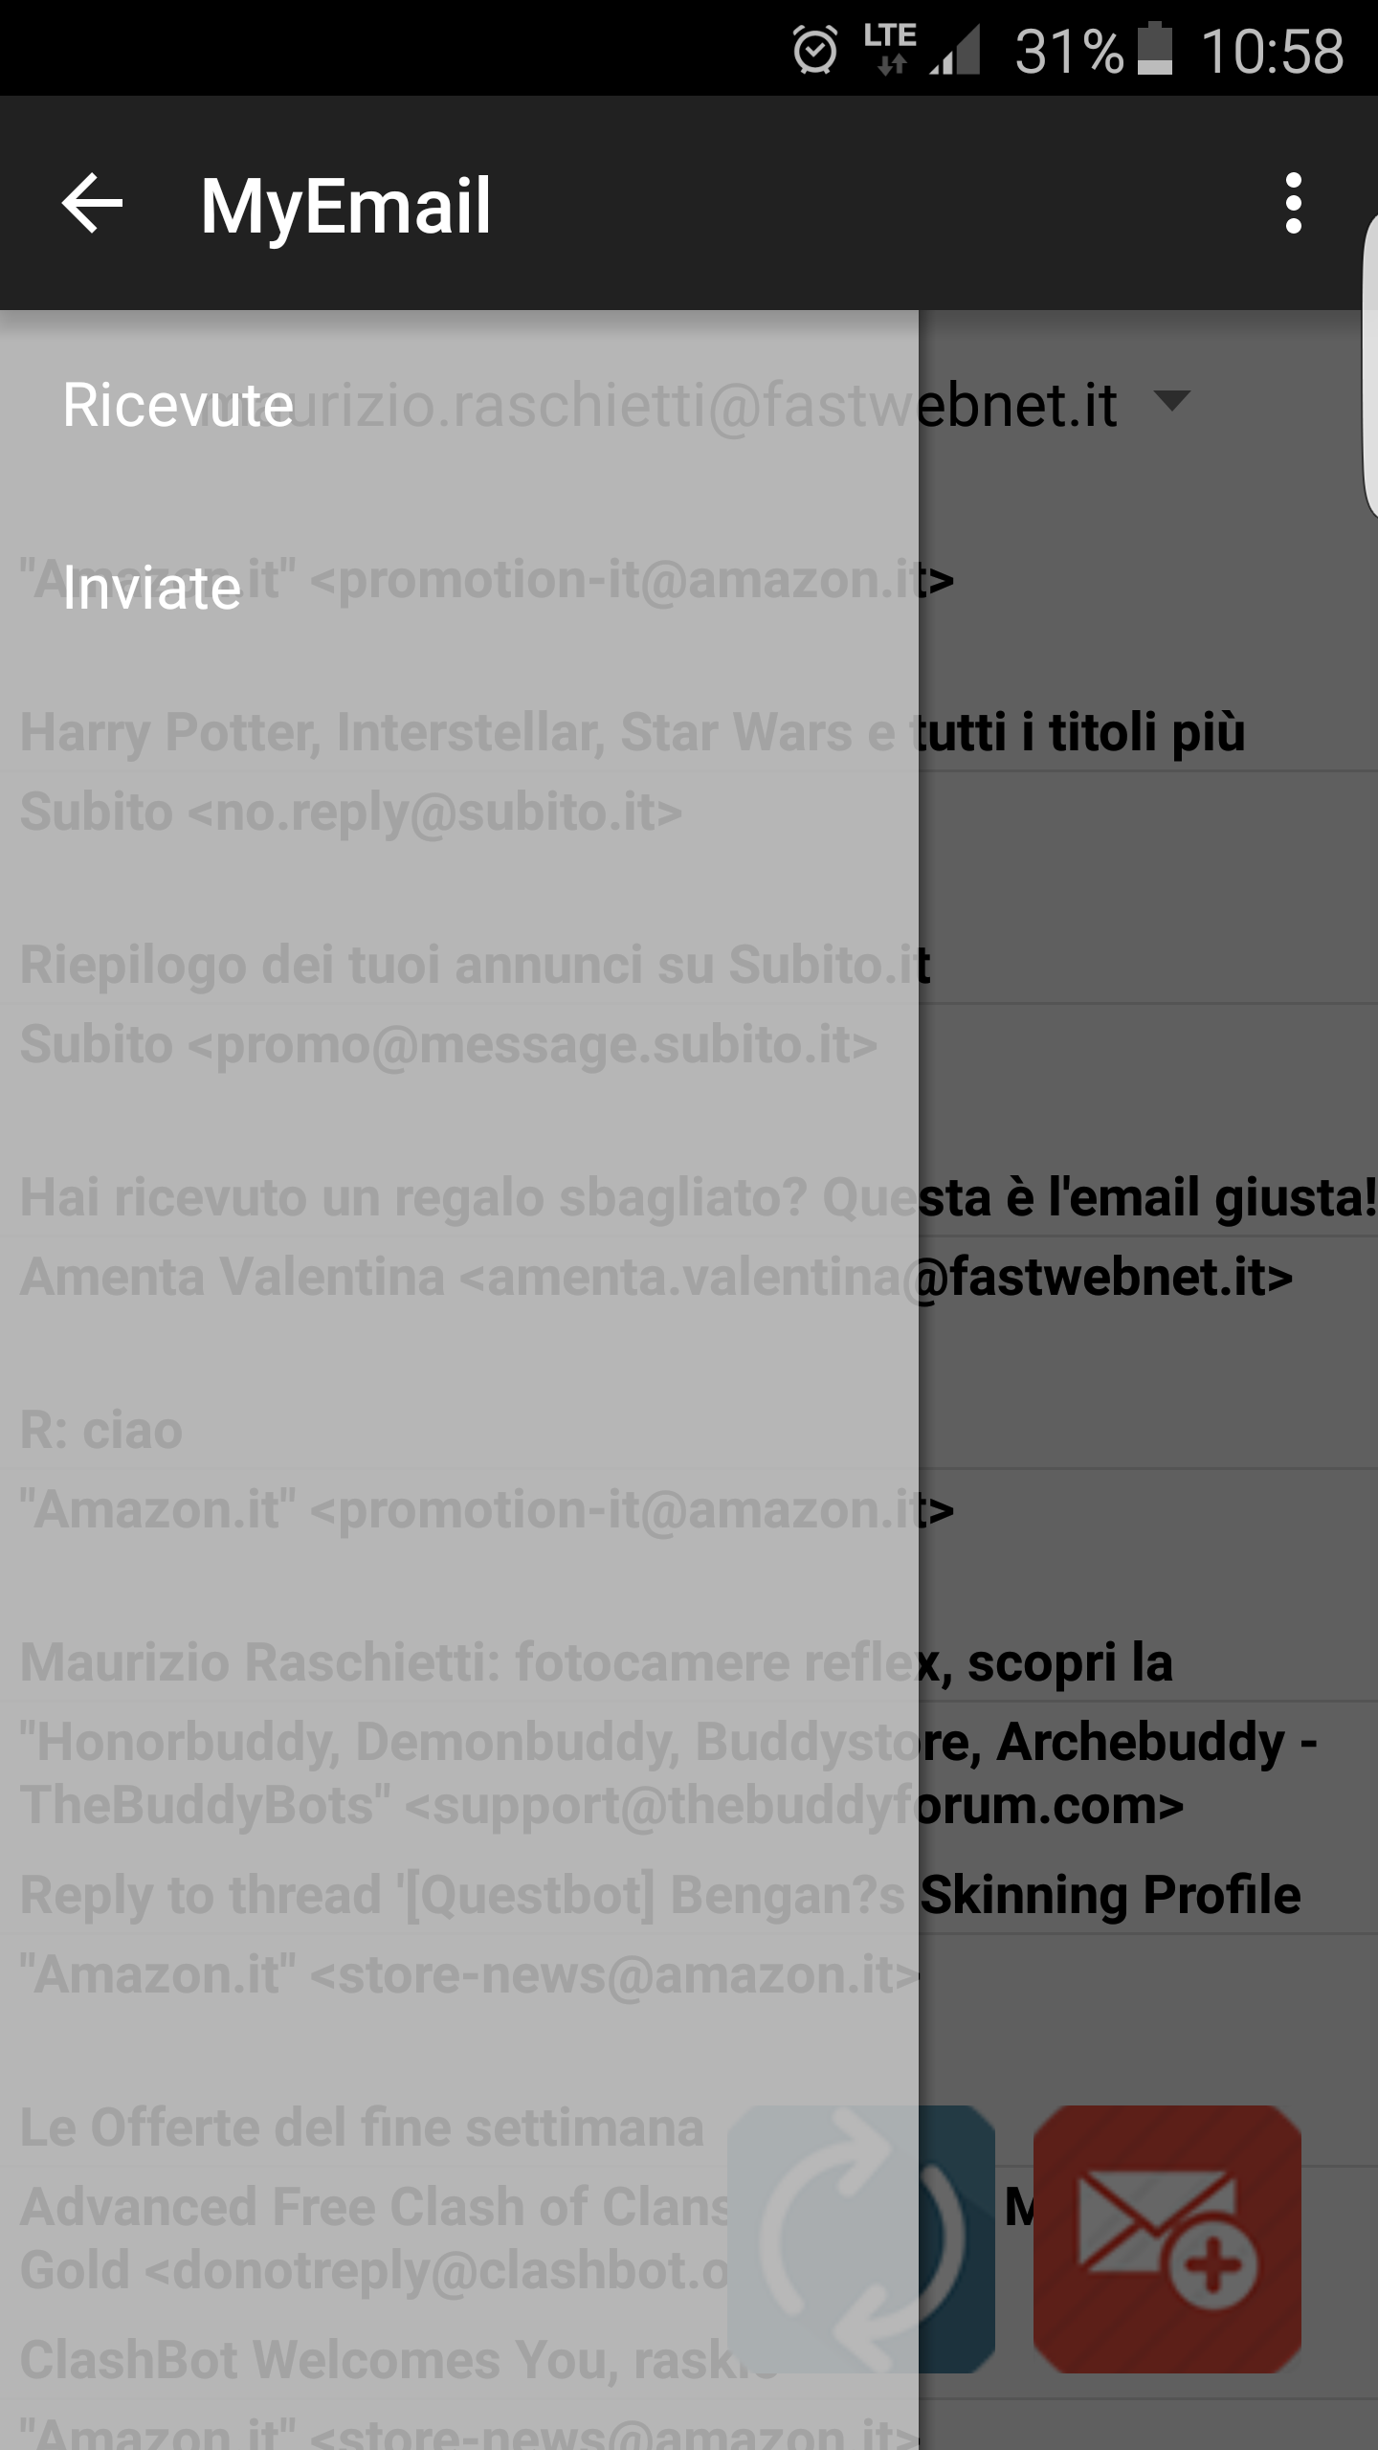

## Visualizzare, Rispondere, Inoltrare e Cancellare un email

Per visualizzare una email basta semplicemente cliccare su una mail presente all’interno della lista di email ricevute o inviate.  
Una volta cliccata oltre visualizzarla abbiamo la possibilità di rispondere, inoltrare o cancellare utilizzando i relativi bottoni all’interno della pagina.

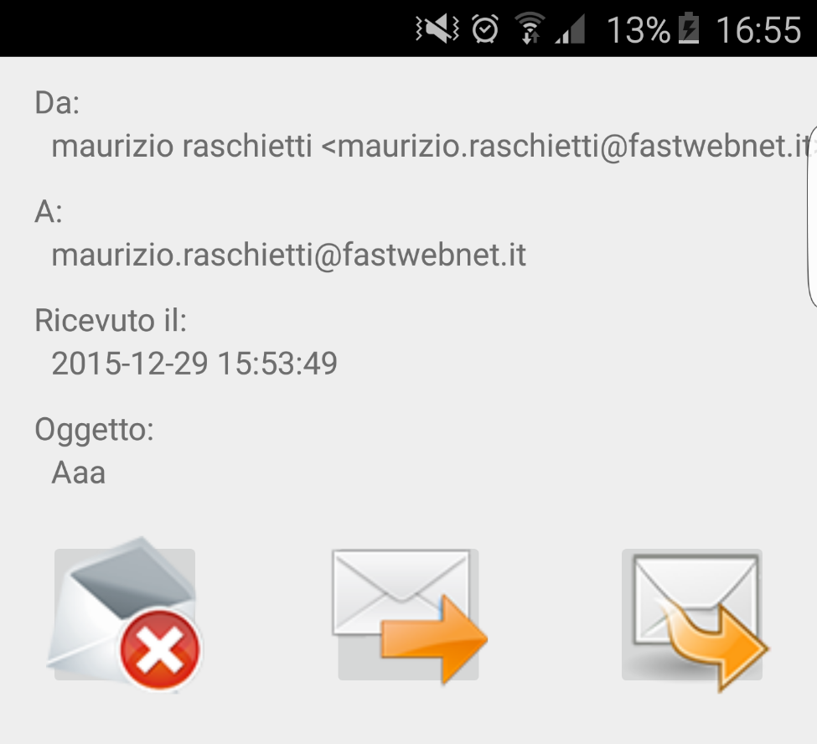

La schermata di inoltro e risposta è la stessa dell’invio di una nuova email.  
In entrambi i casi viene copiato il testo del messaggio originale con il seguente formato:

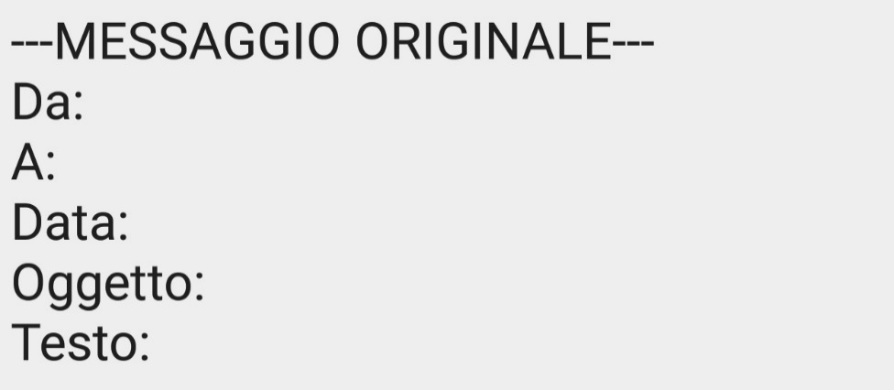

Quando inoltriamo un email aggiungiamo al testo dell’oggetto il prefisso “I:” seguito dall’oggetto della mail che vogliamo inoltrare.

Mentre quando rispondiamo a un email viene aggiunto il prefisso “R:” e viene compilato in automatico il destinatario.

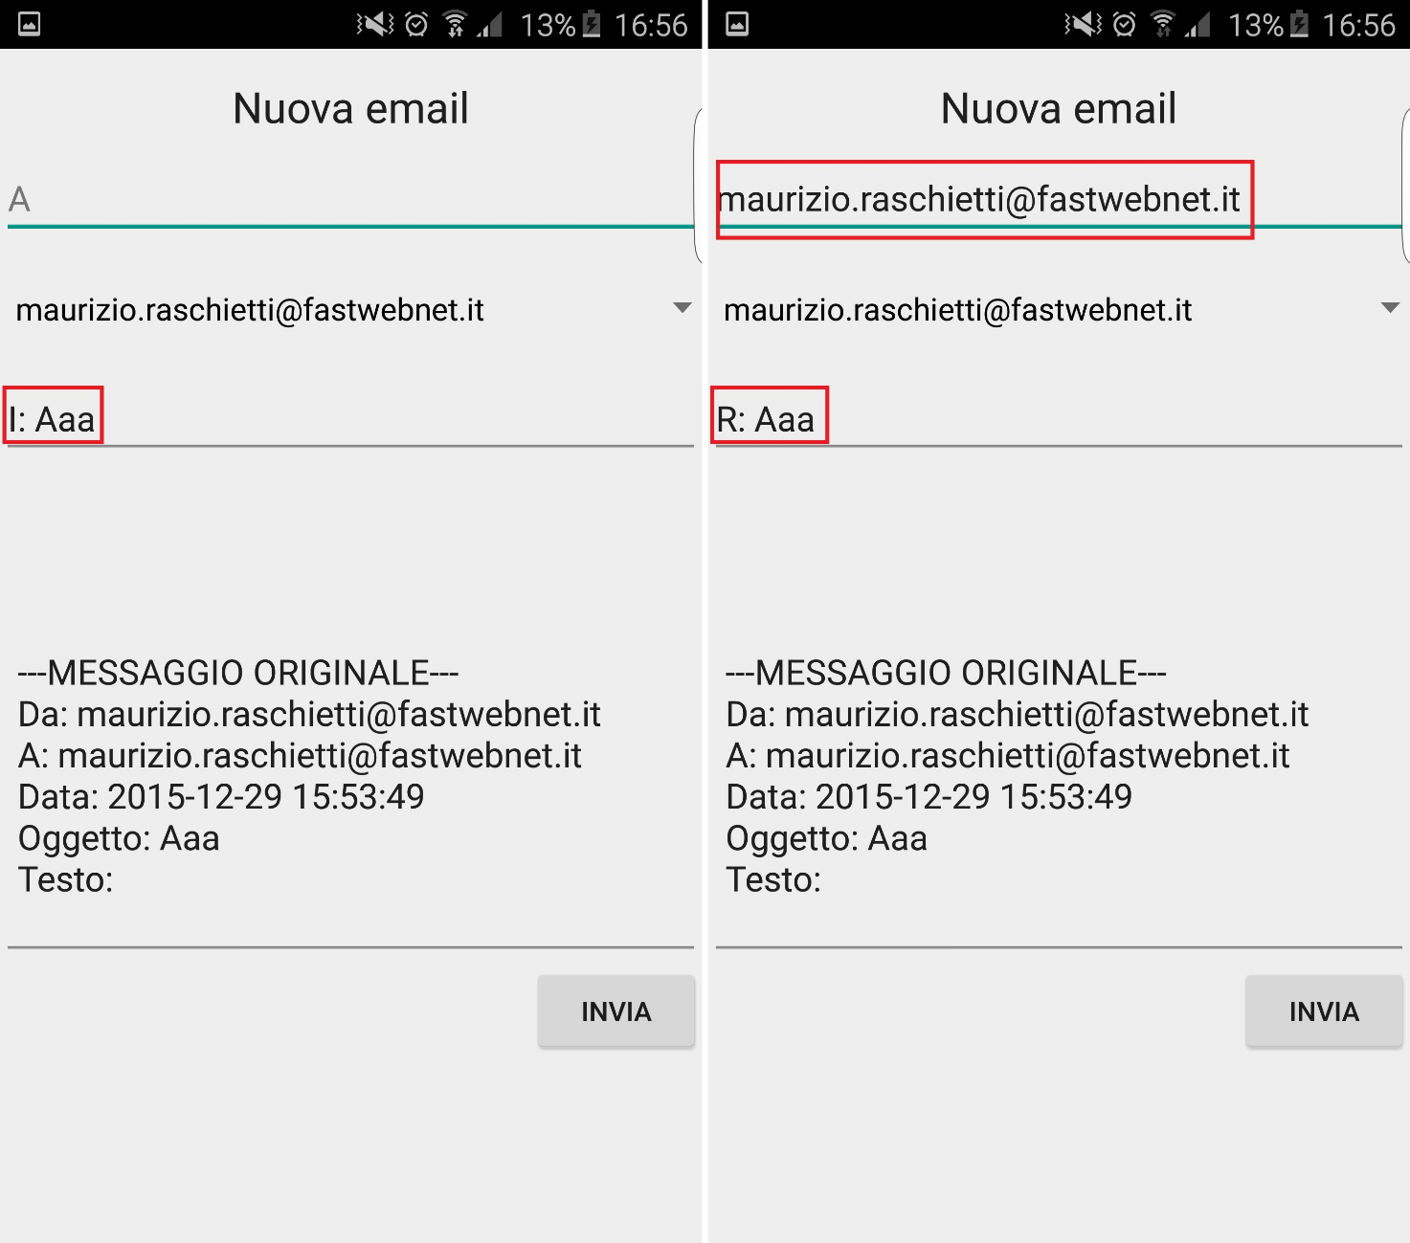

# Progettazione e principali scelte implementative

1. Activity e Navigation Drawer  
   L’applicazione è costituita da un diverse activity e da un Navigation Drawer.  
   Ho scelto di utilizzare un Navigation Drawer in quanto, oltre ad essere attualmente la componente più utilizzata, ci permette una rapida navigazione tra le email ricevute e quelle inviate.

## Gestione della persistenza: SQLite

Per la gestione della persistenza è stato utilizzato il DBMS SQLite in quanto è la soluzione standard e con maggiore efficienza per implementare un DB relazionale su un dispositivo Android.  
Per la gestione dei dati si è scelto di utilizzare un DAO che si occupa di gestire la connessione al DataBase.  
 La gestione della persistenza è cosi strutturata:

* DataBase (estende SQLiteOpenHelper): crea il database e popola la tabella dei tipi di protezione e dei tipi di protocollo per la ricezione delle email.
* Database_string: fornisce le costanti statiche con i nomi delle tabelle, attributi e relazioni
* DatabaseManager: il DAO, si occupa di gestire la connessione e contiene tutti i metodi per l’inserimento, la rimozione, la modifica e il recupero dei dati.

Implementazione del Database:

account (_id, email, password, tipo_server_input, nome_utente_input, server_input, tipo_protezione_input, port_input, server_output, tipo_protezione_output, port_output, nome_utente_output, password_output, ultimo_aggiornamento)

email_inviate (_id, id_account_mittente, destinatario, data_inviato, oggetto_inviato, testo_inviato)

email_ricevute (_id, id_account_ricevente, mittente, data_ricevuto, oggetto_ricevuto, testo_ricevuto, flag_letto)

tipo_protezione (_id, desc)

tipo_server_input (_id, desc)

## AsyncTask

Per permettere all’app di rimanere responsive anche quando c’è da effettuare delle computazioni che potrebbero risultare pesanti si è scelto di spostare l’esecuzione di queste operazioni in dei thread in background grazie all’utilizzo degli AsyncTask.

In particolare vengono utilizzati AsycTask nell’invio e ricezione delle email.

## ListView, Spinner, Adapter e WebView

Per la visualizzazione degli elenchi delle Email, ricevute e inviate, vengono utilizzate delle ListView e dei CustomAdapter (ListAdapter e ListAdapterSend che estendono entrambi ArrayAdapter).

Per la visualizzazione vera e propria di una singola email nel caso contenga dell’html viene utilizzato un WebView.

Per la visualizzazione dei tipi di protezione, all’interno delle configurazioni dell’account di posta, e per la visualizzazione dell’elenco degli account, configurati all’interno della nostra applicazione, vengono utilizzati degli Spinner che vengono riempiti tramite un oggetto ArrayAdapter il quale contiene i dati restituiti da una query al DB.

## Crittografia

Il sistema di crittografia si basa sull'esistenza di due chiavi distinte, che vengono usate per cifrare e decifrare. Se la prima chiave viene usata per la cifratura, la seconda deve necessariamente essere utilizzata per la decifratura e viceversa. La questione fondamentale è che nonostante le due chiavi siano fra loro dipendenti, non sia possibile risalire dall'una all'altra, in modo che se anche si è a conoscenza di una delle due chiavi, non si possa risalire all'altra, garantendo in questo modo l'integrità della crittografia.

Questo sistema mi ha permesso così di salvare in modo sicuro le password ma allo stesso tempo mi ha permesso di poterle riutilizzare per effettuare la connessione al server del provider di posta elettronica.

# Note sull’applicazione e ambiente di sviluppo

L’app è stata sviluppata e testata per funzionare al meglio con versioni di Android 5.1 (Lollipop), ma non si dovrebbero riscontrare problemi con dispositivi che utilizzano versioni precedenti.  
L’ambiente utilizzato per lo sviluppo è stato Android Studio 1.2.2

# Difficoltà

Il primo problema che ho riscontrato è stato sicuramente dovuto all’utilizzo dell’emulatore di Android Studio in quanto ha dei tempi di compilazione abbastanza lunghi.

Alcuni problemi sono sorti anche sulla visualizzazione del contenuto delle email e sulla gestione di quest’ultimo.

L’ultimo problema è stato quello relativo alla gestione dei vari tipi di protezione che utilizzano i vari provider di posta elettronica.  
Questo problema è stato risolto solo in parte.

# Principali riferimenti a materiale online

1. <http://www.codejava.net/java-ee/javamail/receive-e-mail-messages-from-a-pop3-imap-server>
2. <http://stackoverflow.com/questions/14234887/getcontent-in-android-gives-output-as-mimemultipart-but-i-actully-want-email/14235025#14235025>
3. <http://docs.oracle.com/javase/6/docs/api/java/util/Date.html#after%28java.util.Date%29>
4. <http://stackoverflow.com/questions/2592501/how-to-compare-dates-in-java/2592513#2592513>
5. <http://stackoverflow.com/questions/7222873/how-to-test-if-cursor-is-empty-in-a-sqlitedatabase-query/7222901#7222901>
6. <http://easyway2in.blogspot.ae/2014/09/android-listview-with-custom-layout.html>
7. <http://stackoverflow.com/questions/12471999/rsa-encryption-decryption-in-android>
8. <https://java.net/projects/javamail/sources/mercurial/content/mail/src/main/java/com/sun/mail/util/MailSSLSocketFactory.java>
9. Etc…

# Sviluppi futuri

Alcune possibili estensioni dell’applicazione potrebbero essere:

* Gestire la possibilità di invio multiplo di una determinata email
* Gestione degli allegati
* Completare la gestione dei tipi di protezione in invio e ricezione
* Funzionalità di supporto multi-lingua
* Creare cartelle all’interno dei vari account di posta elettronica